Processo | Autor | Data | Rev.
Manual de instrução – Duvida sobre entidade | Felipi Marques | 25/08/2016 | 1.0
Procedimento
Acessar a pasta Certs dentro do Protheus data.
A estrutura do arquivo _cert.pem é o número da entidade.
Abrir com bloco de notas.
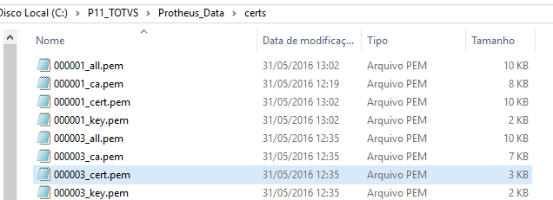

Copiar todo conteúdo do arquivo
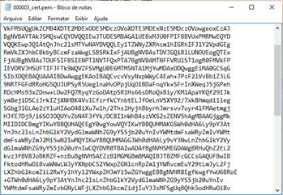

E colar no site o conteúdo do certificado.
https://www.sslshopper.com/certificate-decoder.html

